Ingeniería de Computadores III

**Curso 2020-2021**

Entrega de Abril

*María Esther Ramos Iglesias. mramos1238*

*email:* [*mramos1238@alumno.uned.es*](mailto:mramos1238@alumno.uned.es)

*Centro asociado: UNED Aranjuez*

Ejercicio 1

En el ejercicio 1 se va a trabajar en el diseño de un circuito digital que implemente las funciones F1 y F2 a partir de la siguiente tabla de verdad.

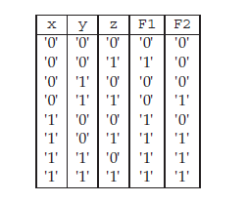

Imagen 1: Tabla de verdad de las funciones F1 y F2

## Apartado a)

En el primer apartado se pide implementar la ***entity*** del circuito. Declaramos los puertos que serán visibles desde el exterior, que en este caso se corresponden con las entradas y salidas de la tabla de verdad.

library IEEE;

use IEEE.std_logic_1164.all;

Entity *ejercicio1_a* is

    port(

        x,y,z: in *std_logic*;

        F1: out *std_logic*;

        F2: out *std_logic*);

end entity *ejercicio1_a*;

## Apartado b)

Para este apartado desarrollamos una ***architecture*** que va a definir el comportamiento del circuito para la ***entity*** creada previamente.

Nuestro primer paso será crear las funciones booleanas que definen el circuito utilizando para ello [Karnaugh](https://es.wikipedia.org/wiki/Mapa_de_Karnaugh).

F1 = x + ӯz

F2 = x(y+z) + yz

library IEEE;

use IEEE.std_logic_1164.all;

*architecture ejercicio1_b of ejercicio1_a is*

*begin*

*--F1: x + ((not y)z)*

*--F2: x( y + z ) + yz*

*F1 <= x or ((not y) and z);*

*F2 <= (x and (y or z)) or (y and z);*

*end architecture ejercicio1_b*;

## Apartado c)

Si diseñamos el circuito obtenido en el apartado b) obtenemos la siguiente figura

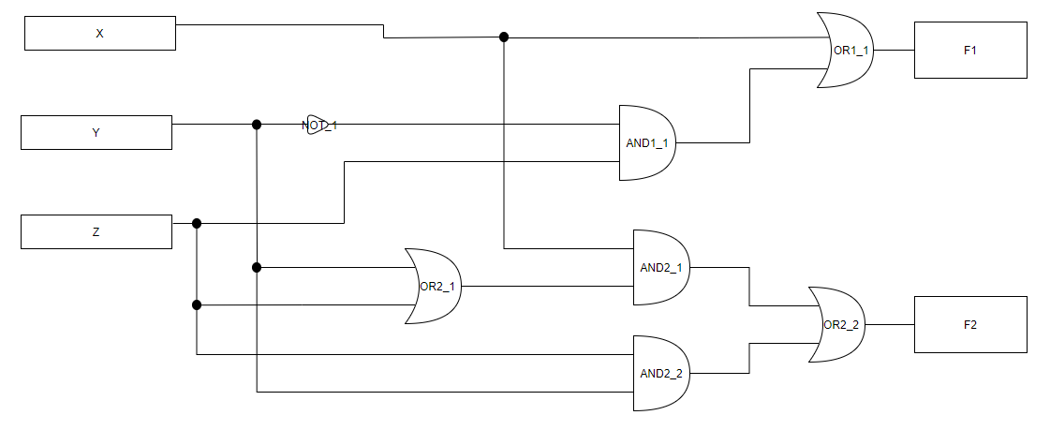

Imagen 2: Diseño del Circuito

Una vez tenemos el circuito terminado y sabemos el tipo de puertas lógicas necesitamos en el proyecto, procedemos a crear su ***entity*** y ***architecture***

library IEEE;

use IEEE.std_logic_1164.all;

entity *not1* is    -- Puerta not: 1 entrada.

    port(

        x: in *std_logic*;

        F: out *std_logic* );

end entity *not1*;

*architecture not1 of not1 is*

*begin*

*F <= not x;*

*end architecture not1*;

library IEEE;

use IEEE.std_logic_1164.all;

entity *and1* is  -- Puerta lógica and: 2 entradas.

    port(

        x,y: in *std_logic*;

        F: out *std_logic*);

end entity *and1*;

*architecture and1 of and1 is*

*begin*

*F <= x and y;*

*end architecture and1*;

library IEEE;

use IEEE.std_logic_1164.all;

entity *or1* is  -- Puerta lógica or: 2 entradas.

    port(

        x,y: in *std_logic*;

        F: out *std_logic* );

end entity *or1*;

*architecture or1 of or1 is*

*begin*

*F <= x or y;*

*end architecture or1*;

## Apartado d)

Escribimos en código una ***architecture*** que describa la estructura del circuito utilizando las puertas lógicas creadas en el apartado c). Para ello utilizaremos señales auxiliares

Para las señales se ha seguido la estructura sP1_X o sP2_X :

* P : Inicial de la puerta lógica a utilizar
* X : Identificador numérico (Para diferenciar sí se usa la misma puerta lógica ).

library IEEE;

use IEEE.std_logic_1164.all;

*architecture ejercicio1_d of ejercicio1_a is*

*component not1 is*

*port(*

*x: in std_logic;*

*F: out std_logic);*

*end component not1;*

*component and1 is*

*port(*

*x,y: in std_logic;*

*F: out std_logic*

*);*

*end component and1;*

*component or1 is*

*port(*

*x,y: in std_logic;*

*F: out std_logic);*

*end component or1;*

*signal sO2_1, sA2_1, sA2_2, sO2_2, sN1_1, sA1_1, sO1_1 : std_logic;*

*begin*

*N1_1: component not1 port map (y, sN1_1);*

*A1_1: component and1 port map (sN1_1, z, sA1_1);*

*O1_1: component or1 port map (x, sA1_1, F1);*

*O2_1: component or1 port map (y, z, sO2_1);*

*A2_1: component and1 port map (x, sO2_1, sA2_1);*

*A2_2: component and1 port map (y, z, sA2_2);*

*O2_2: component or1 port map (sA2_1, sA2_2, F2);*

*end architecture ejercicio1_d*;

## Apartado e)

Vamos a comprobar el correcto funcionamiento de las ***arquitecture*** creadas y para ello hemos creado una batería de pruebas.

library IEEE;

use IEEE.std_logic_1164.all;

entity *ejercicio1_e* is

end entity *ejercicio1_e*;

*architecture ejercicio1_e of ejercicio1_e is*

*signal x,y,z : std_logic;*

*signal F1,F2: std_logic;*

*component ejercicio1_a is*

*port (*

*x,y,z: in std_logic;*

*F1,F2: out std_logic);*

*end component ejercicio1_a;*

*begin*

*uut: component ejercicio1_a port map (x,y,z,F1,F2);*

*test : process*

*begin*

*x <= '0', '1' after 40 ns ;*

*y <= '0', '1' after 20 ns, '0' after 40 ns, '1' after 60 ns;*

*z <= '0', '1' after 10 ns, '0' after 20 ns, '1' after 30 ns, '0' after 40 ns, '1' after 50 ns, '0' after 60 ns, '1' after 70 ns ;*

*wait;*

*end process test;*

*end architecture ejercicio1_e*;

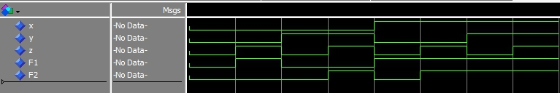Con las pruebas ya creadas nos salen los siguientes cronogramas:

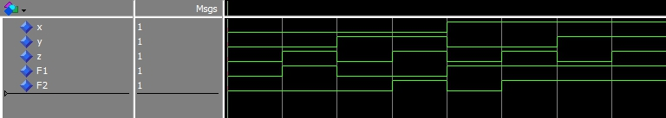

Ejercicio 2